Puente de la Media Legua
(Coordenadas UTM 30T 263.094-4.475.935)
Este puente se encuentra en el camino histórico de la Calzada de Béjar a Béjar, al atravesar el Arroyo Hontoria.
Este camino iba (hoy día cortado por un particular) desde Béjar a la Calzada Romana de la Plata,y sus valores artísticos asociados como el Fortín Romano, de gran potencial turístico y senderista
El Puente de la Media Legua tiene suficiente valor histórico y artístico como para incluirlo en el CATALOGO DE ELEMENTOS ARQUITECTÓNICOS DE INTERÉS HISTÓRICOS Y ARTÍSTICOS. Aunque la época de su construcción no está suficientemente aclarada,afirmando algunos su origen romano, lo más cierto es que su origen es medieval.
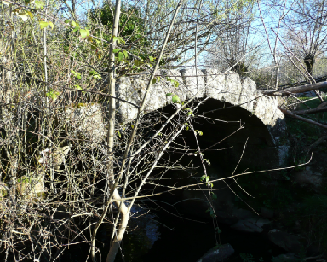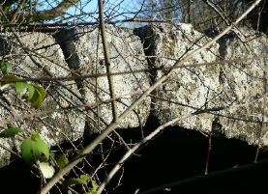

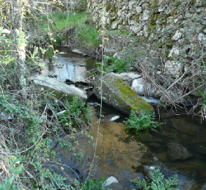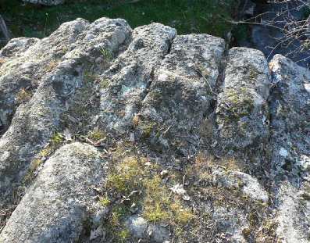

Esta inclusión permitiría una protección que ayudaría a su conservación y a su rehabilitación al encontrarse varias de sus dovelas caídas en el cauce del arroyo.

